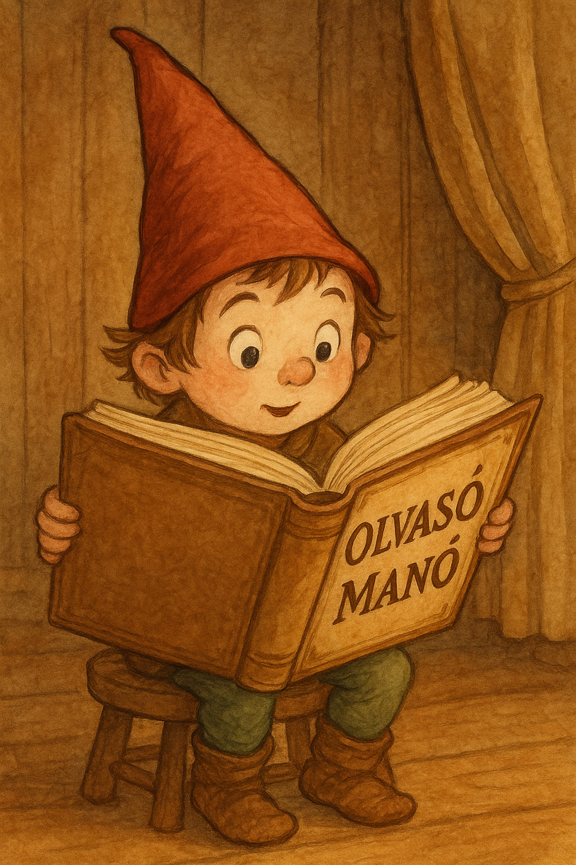
Boehme, Julia: Tafiti: utazás a világ végére


1. Melyek a legnagyobb veszélyek, amik egy szurikátára leselkedhetnek? Sorolj fel legalább hármat!
…………………………………………………………………………………………………..
…………………………………………………………………………………………………..
…………………………………………………………………………………………………..

2. Hogyan mentette meg a malackát Tafiti attól, hogy az oroszlán megegye?
…………………………………………………………………………………………………..
…………………………………………………………………………………………………..
…………………………………………………………………………………………………..

3. Mit talált Pamacs és Tafiti a világ végén? Írd le néhány mondattal!
…………………………………………………………………………………………………..
…………………………………………………………………………………………………..
…………………………………………………………………………………………………..

Neved, e-mail címed: ……
Iskolád, osztályod: ……
Lakcímed: ……

